**Diagramas De Secuencia**

**Nomenclatura:**

DS.-Diagrama de Secuencia

DS01.-Log-in

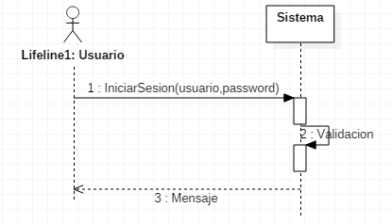

DS02.-AltaUsuario

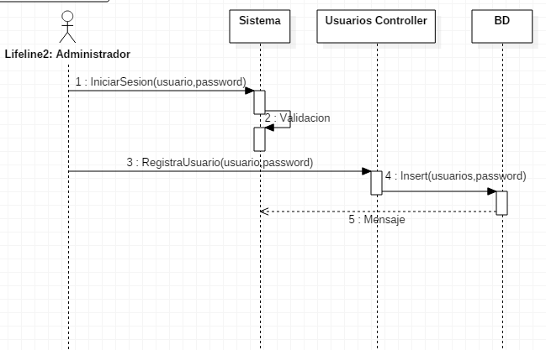

DS03.-AltaCliente

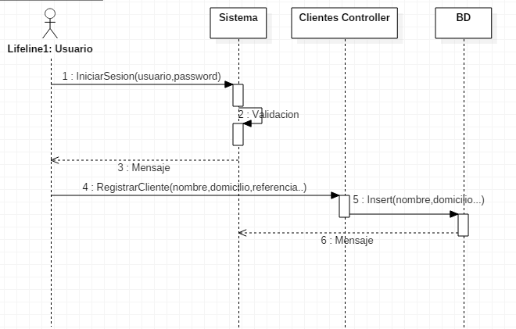

DS04.-Alta Familia del Producto

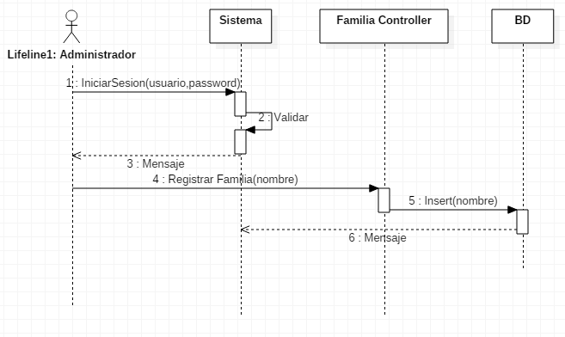

DS05.-Alta Clase Del Producto

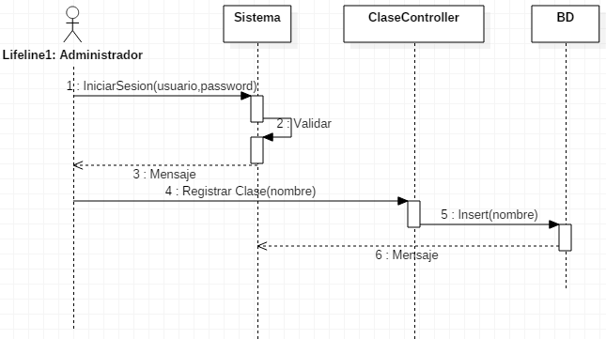

DS06.-Alta De Producto

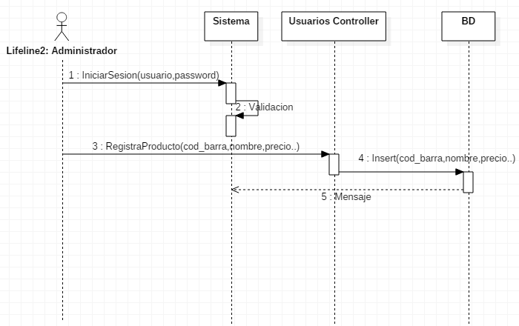

DS07.-Registrar Venta

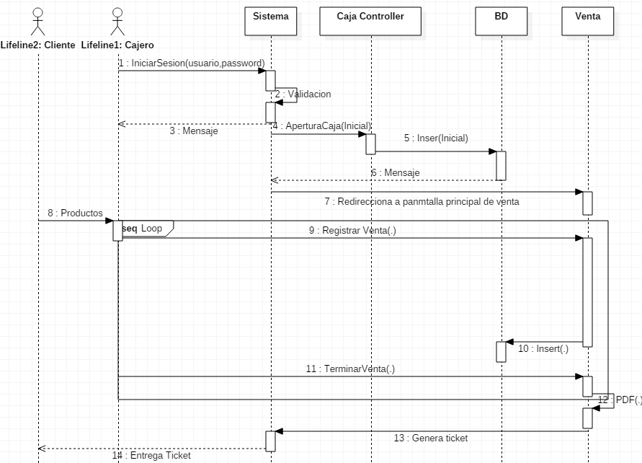

DS08.-Apertura Caja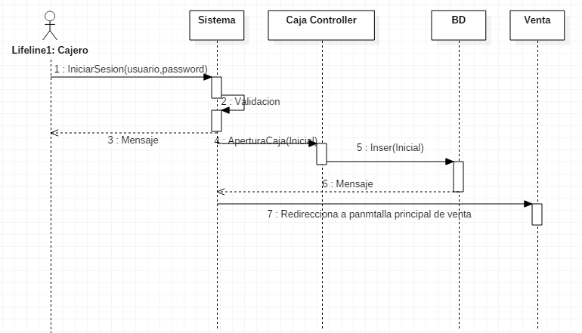

DS09.-Cierre Caja

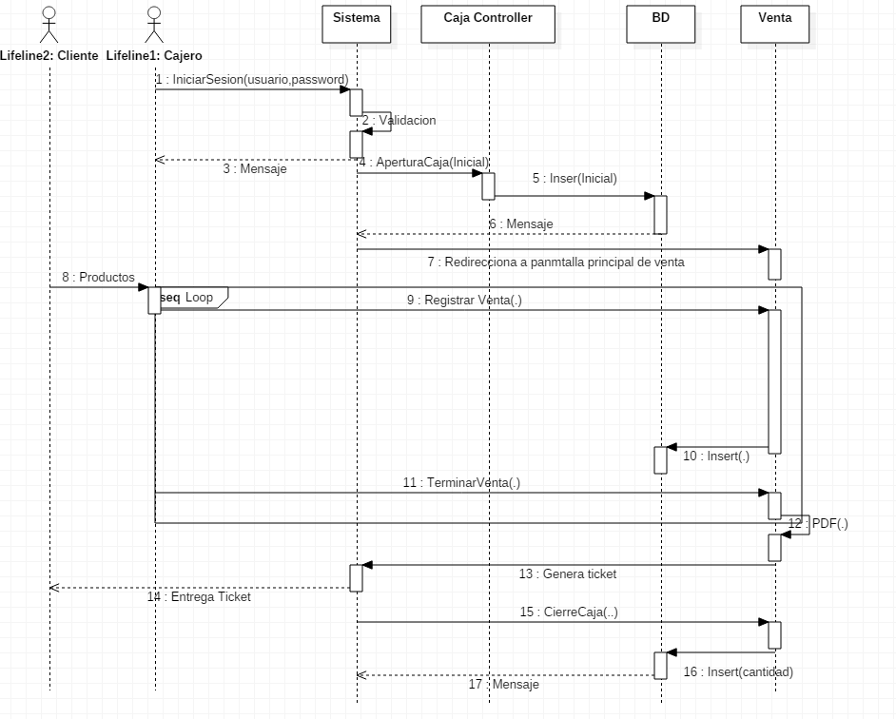

DS10.-Baja Usuarios

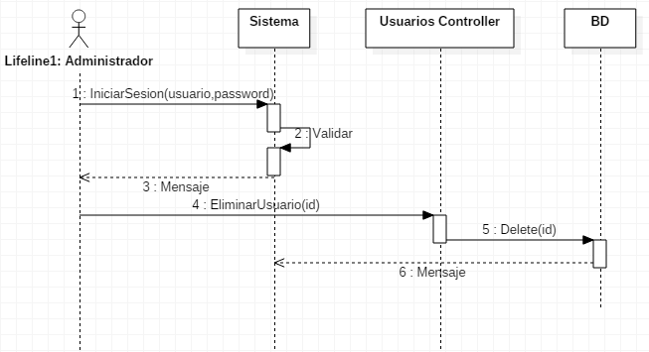

DS11.-Baja Cliente

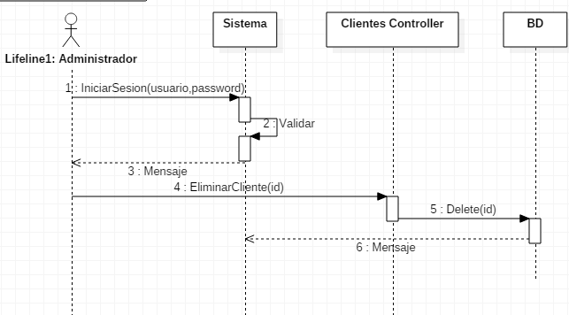

DS12.-Baja Familias Del Producto

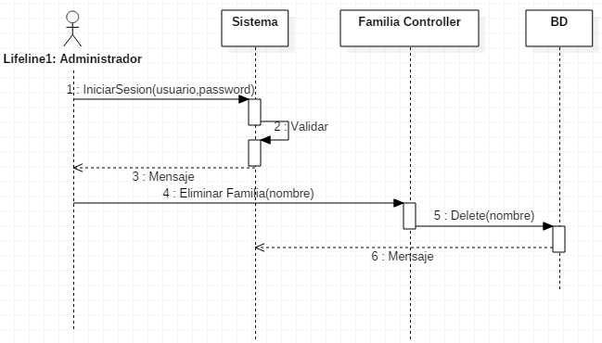

DS13.-Baja Clases Del Producto

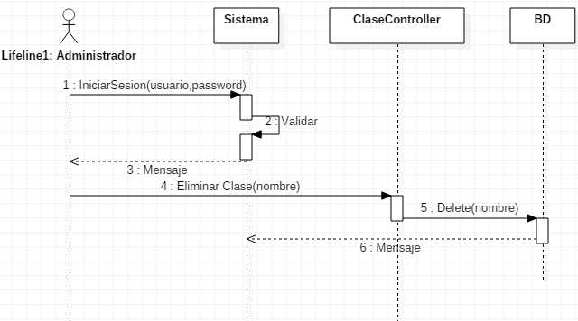

DS14.-Baja Productos

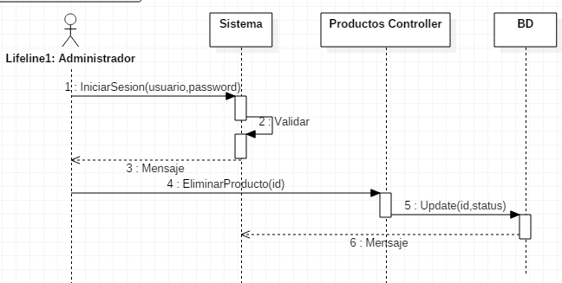

DS15.-Reporte De Ventas

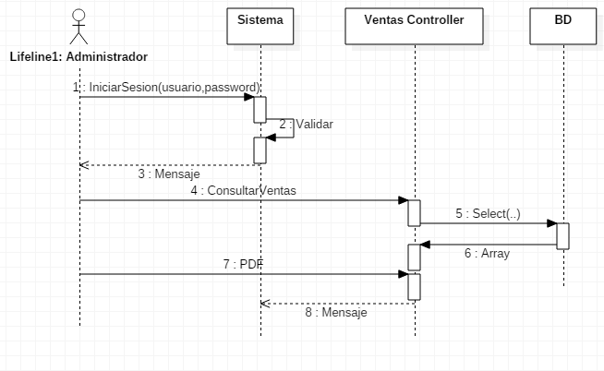

DS16.-Lista De Usuarios

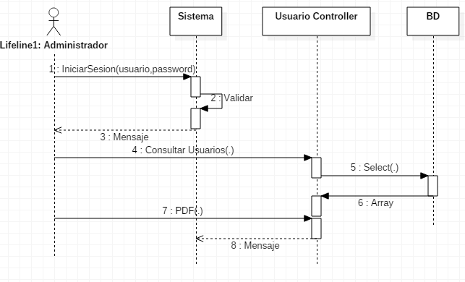

DS17.-Lista De Clientes

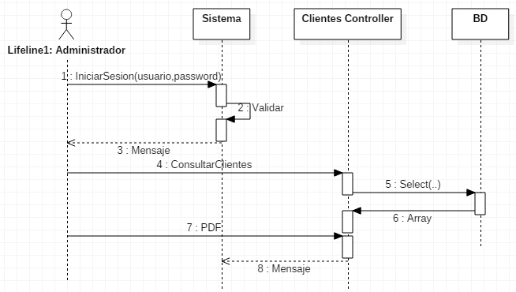

DS18.- Lista Familias Del Producto

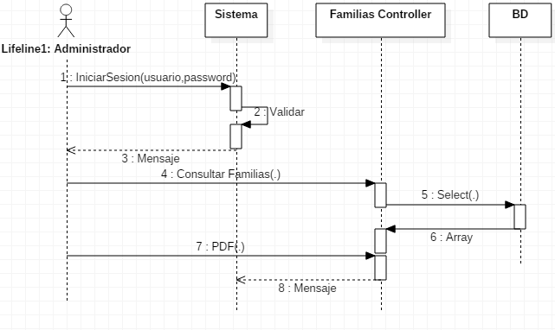

DS19.-Lista Clases Del Producto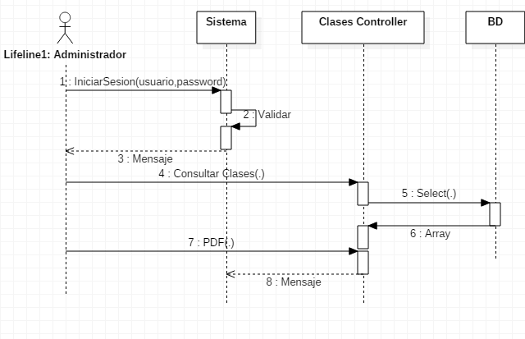

DS20.-Lista Productos

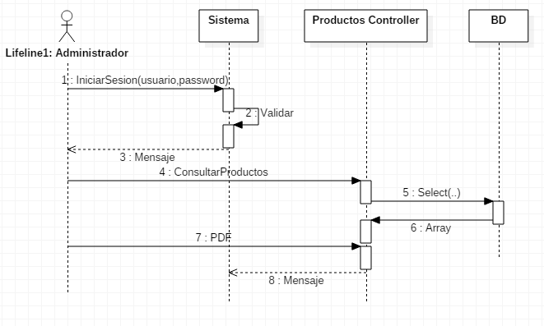

DS21.- Modificar

